Состав Собрания представителей (депутаты)

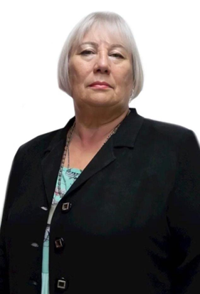  Акутина Татьяна Владимировна  Округ: МО Епифанское Кимовского района  заместитель директора по экономике и реализации  ООО «Кимовские просторы»  член комиссии по мандатным вопросам,  регламенту, депутатской этике и  правовому обеспечению  деятельности органов  местного самоуправления | 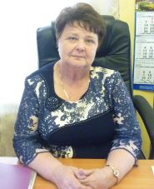  Алтухова Надежда Дмитриевна  Округ: МО Епифанское Кимовского района  методист ЦКР  МКУК «Епифанский центр культуры и досуга»  председатель комиссии по мандатным вопросам,  регламенту, депутатской этике и  правовому обеспечению  деятельности органов  местного самоуправления
  Баркова Наталья Александровна  Округ: МО Епифанское Кимовского района  педагог-организатор  МБУ «Подростково-молодежный центр «Мечта»  член комиссии по мандатным вопросам,  регламенту, депутатской этике и  правовому обеспечению  деятельности органов  местного самоуправления | 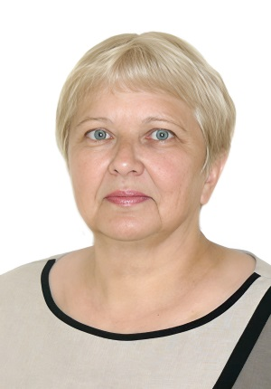  Голубева Клавдия Николаевна  Округ: МО Новольвовское Кимовского района  директор  МКОУ «Хитровщинская СОШ»  член комиссии по социальной политике,  здравоохранению, образованию, культуре,  делам молодежи, физическому воспитанию  и спорту
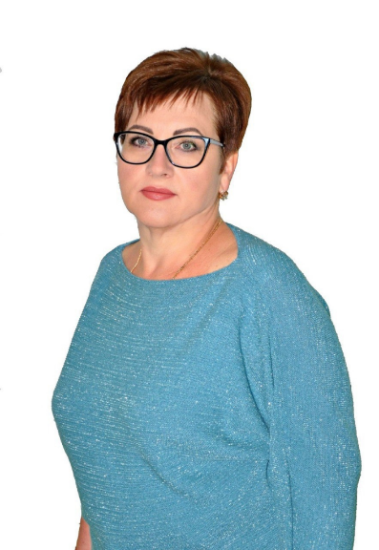  Гомонова Татьяна Григорьевна  Округ: МО г. Кимовск Кимовского района  директор МКОУ-гимназия № 6  председатель комиссии по социальной политике,  здравоохранению, образованию, культуре,  делам молодежи, физическому воспитанию  и спорту | 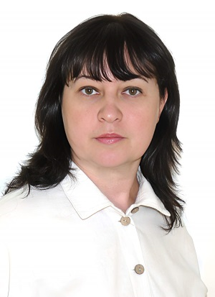  Клишина Наталия Александровна  Округ: МО Новольвовское Кимовского района  библиотекарь Пронской сельской библиотеки № 8  член комиссии по социальной политике,  здравоохранению, образованию, культуре,  делам молодежи, физическому воспитанию  и спорту
  Кондрахина Юлия Анатольевна  Округ: МО Епифанское Кимовского района  разнорабочая СПК «Муравлянский»  член комиссии по мандатным вопросам,  регламенту, депутатской этике и  правовому обеспечению  деятельности органов  местного самоуправления | 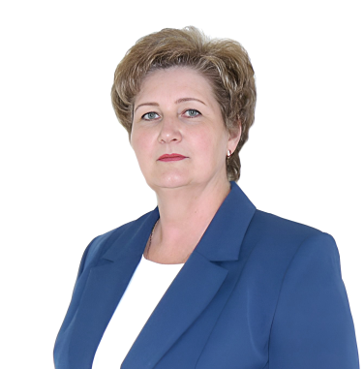  Мазка Оксана Ивановна  Округ: МО Новольвовское Кимовского района  директор МБОУ ДОД ЦВР г.Кимовск  член комиссии по бюджету,  финансово-экономической политике и  хозяйственно-отраслевой деятельности
  Медведев Павел Николаевич  Округ: МО г. Кимовск Кимовского района  Заместитель председателя Собрания депутатов  Индивидуальный предприниматель | 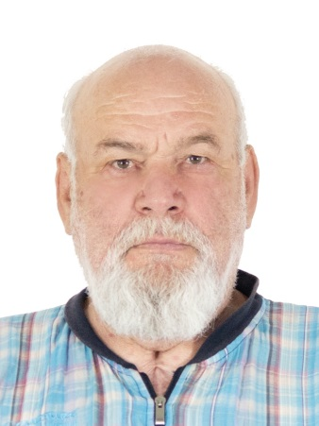  Типтюк Виктор Борисович  Округ: МО Новольвовское Кимовского района  директор МКОУ СОШ № 2  член комиссии по социальной политике,  здравоохранению, образованию, культуре,  делам молодежи, физическому воспитанию  и спорту
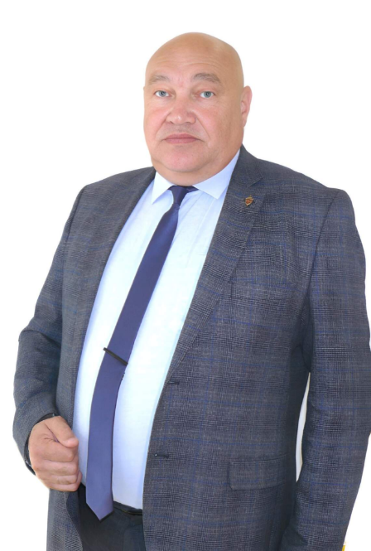  Салихов Сергей Владимирович  Округ: МО г. Кимовск Кимовского района  директор  МКОУ Епифанская СОШ им. С.Н.Орлова  член комиссии по бюджету,  финансово-экономической политике и  хозяйственно-отраслевой деятельности | 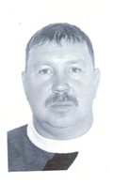  Супонин Валерий Викторович  Округ: МО Епифанское Кимовского района  Индивидуальный предприниматель  член комиссии по бюджету,  финансово-экономической политике и  хозяйственно-отраслевой деятельности
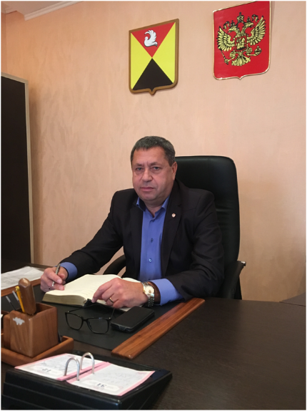  Чернов Сергей Юрьевич  Округ: МО г. Кимовск Кимовского района  директор ООО "Перспектива"  председатель комиссии по бюджету,  финансово-экономической политике и  хозяйственно-отраслевой деятельности | 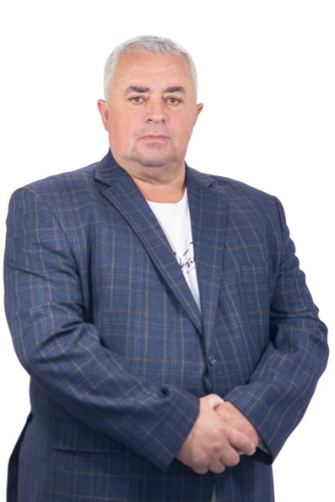  Щербаков Александр Иванович  Округ: МО Новольвовское Кимовского района  начальник административно-хозяйственного отдела  ООО «Тульский винокуренный завод 1911»  член комиссии по бюджету,  финансово-экономической политике и  хозяйственно-отраслевой деятельности

Структура Собрания представителей
Председатель Собрания представителей – глава муниципального образования

Полномочия:
Председатель Собрания представителей:
- ведет заседание Собрания представителей, следит за соблюдением кворума заседания и принятого представителями порядка его работы;
- предоставляет слово докладчикам, содокладчикам и выступающим на заседании Собрания представителей в порядке поступления заявок, в необходимых случаях может изменить очередность выступлений с объявлением мотивов такого изменения; предупреждает выступающего в случае нарушения Регламента, если нарушение продолжается – может лишить оратора слова, но не вправе комментировать выступление;
- оглашает письменные запросы, личные заявления и справки представителей, поступившие в секретариат заседания Собрания представителей, предоставляет слово представителям для устных запросов и справок, замечаний по ведению заседания, предложений и поправок по проектам решений Собрания представителей, для выступления по мотивам голосования;
- организует голосование представителей по вопросам, требующим принятия решений Собрания представителей, в начале голосования ставит вопрос о принятии решения за основу; ставит на голосование все внесенные предложения и оглашает все поправки, относящиеся к обсуждаемому вопросу, объявляет результаты голосования; при нарушении порядка заседания удаляет нарушителя, не являющегося представителем Собрания представителей, из зала заседания, в случае, если выступающий отклонился от обсуждаемой темы, призывает его придерживаться темы;
- дает поручения, связанные с обеспечением работы заседания постоянным комиссиям, иным органам Собрания представителей, а также представителям администрации Кимовского района;
- обеспечивает порядок в зале заседания Собрания представителей;
- подписывает протокол заседания Собрания представителей и принимаемые Собранием представителей акты;
- пользуется иными правами, установленными настоящим Регламентом.
Председательствующий обеспечивает строгое и неуклонное соблюдение демократических принципов проведения заседания Собрания представителей и их эффективную работу, выполнение положений Регламента Собрания представителей в части, касающейся порядка проведения заседаний Собрания представителей, способствует духу сотрудничества, сближению позиций сторон по рассматриваемым вопросам, достижению взаимосогласованных решений.
Председательствующий обязан:
- соблюдать Регламент и повестку дня;
- обеспечивать права представителей на заседании;
- предупреждать выступающего об истечении регламентированного времени;
- оглашать предложения представителей по рассматриваемым на заседании вопросам и объявлять последовательность их постановки, ставить каждое предложение в порядке поступления на голосование;
- объявлять результаты голосования;
- оглашает и ставит на голосование вне очереди предложения представителей по порядку ведения заседания;
- давать поручения, связанные с обеспечением работы заседания;
- проводить при необходимости консультации с фракциями, отдельными представителями, организовывать работу согласительных комиссий в целях преодоления разногласий и разрешения других вопросов, возникающих в ходе заседания;
- проявлять уважительное отношение к представителям, воздерживаться от оценок их выступлений;
- осуществлять иные полномочия в соответствии с Регламентом Собрания представителей.
Контакты: тел. (8-4872) 5-30-02, т/ф. 5-30-01 (приемная).

Заместитель председателя Собрания представителей - Медведев Павел Николевич
Полномочия:
Заместитель председателя Собрания представителей муниципального образования Кимовский район ведет заседание в отсутствии председателя Собрания представителей муниципального образования Кимовский район, представляет Собрание представителей муниципального образования Кимовский район во взаимоотношениях с органами местного самоуправления, органами государственной власти, иными органами и организациями. В случае отсутствия главы муниципального образования или невозможности исполнения главой муниципального образования своих полномочий, временное исполнение полномочий главы муниципального образования возлагается на заместителя председателя Собрания представителей муниципального образования.

